1. **Diagramas de casos de uso**

Muestra las distintas operaciones que se esperan del sistema de nutrición y cómo es que se relaciona con su entorno operacional.

Figura 1. Diagrama del caso de uso de la parte web del sistema

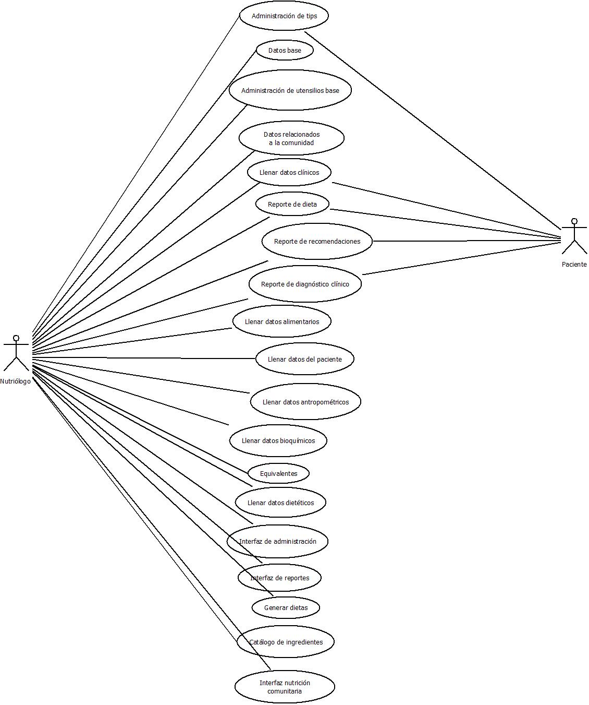

1.1 Casos de uso

Describe (desde el punto de vista de los actores) un grupo de actividades del sistema Nutrición que produce resultados concretos y tangibles. Los casos de uso son descriptores de las interacciones típicas entre los usuarios de un sistema y ese mismo sistema.

A continuación se enlistan los casos de uso:

CU_001: Reporte de dietas.

CU_002: Reporte de recomendaciones.

CU_003: Reporte de diagnóstico clínico.

CU_004: Llenar datos alimentarios.

CU_005: Llenar datos del paciente.

CU_006: Llenar datos antropométricos.

CU_007: Llenar datos bioquímicos.

CU_008: Llenar datos clínicos.

CU_009: Equivalentes.

CU_010: Llenar datos dietéticos.

CU_011: Catálogo de ingredientes.

CU_012: Interfaz de reportes.

CU_013: Interfaz de administración.

CU_014: Administración de utensilios base.

CU_015: Administración de tips.

CU_016: Generar dietas.

CU_017: Interfaz nutrición comunitaria.

CU_018: Datos relacionados a la comunidad.

CU_019: Datos base (nutrición comunitaria).

Tabla 1 Caso de uso No. CU_001

|  |  |
| --- | --- |
| **No. caso de uso:** CU_001 | **Nombre: Reporte de dietas** |
| **ACTOR PRINCIPAL:**  Nutriólogo. | |
| **STAKEHOLDERS:**  En este caso no existe un stakeholder ya que el nutriólogo es el único que tiene acceso a esta ventana. | |
| **PRECONDICIONES:**  En la base de datos debe de estar disponible información de cada paciente que permita al sistema generar un reporte en el cual muestre la dieta que le fue asignada. | |
| **POSCONDICIONES:**  El reporte estará disponible para imprimirse en formato .pdf. | |
| **FLUJO BÁSICO (PRIMARY FLOW – HAPPY PATH)**   1. El nutriólogo llena los datos necesarios para generar la dieta en la entrevista con el paciente. 2. Con estos datos, al dar clic sobre el vínculo “generar reporte de dieta”, el sistema generará un reporte organizado con la información que se encuentra en la base de datos. | |
| **FLUJO ALTERNATIVO:**  En caso de que el nutriólogo quisiera generar un reporte sin haber tomado los datos del paciente, se generará un reporte vacio. | |
| **REQUERIMIENTOS RELACIONADOS:**  CU_004, CU_005, CU_006, CU_007, CU_008, CU_009, CU_010, CU_016. | |
| **REQUERIMIENTOS ESPECIALES**  Para generar un reporte útil para la consulta del nutriólogo, éste debe de haber llenado los datos del paciente previamente. | |

Tabla 2 Caso de uso No. CU_002

|  |  |
| --- | --- |
| **No. caso de uso:** CU_002 | **Nombre: Reporte de recomendaciones** |
| **ACTOR PRINCIPAL:**  Nutriólogo | |
| **STAKEHOLDERS:**  Este caso de uso no cuenta con stakeholders debido a que sólo es utilizado por el nutriólogo. | |
| **PRECONDICIONES:**  El usuario debe de estar logeado en la aplicación. | |
| **POSCONDICIONES:**  Las recomendaciones estarán disponibles en el dispositivo móvil del paciente. | |
| **FLUJO BÁSICO (PRIMARY FLOW – HAPPY PATH)**   1. En el menú pacientes se debe acceder al vínculo “recomendaciones”, del paciente al que se le enviará la recomendación o recomendaciones. 2. Una vez dentro de la ventata recomendaciones, el nutriólogo debe escribir la recomendación personalizada para el paciente. 3. Dar clic en enviar. | |
| **FLUJO ALTERNATIVO:**  Si el nutriólogo se equivocó al seleccionar un paciente se encuentra disponible la opción de regresar para elegir otro paciente y seguir con el happt path. | |
| **REQUERIMIENTOS RELACIONADOS:**  CU_005 | |
| **REQUERIMIENTOS ESPECIALES**  Se debe contar con los datos básicos de cada uno de los pacientes. | |

Tabla 3 Caso de uso No. CU_003

|  |  |
| --- | --- |
| **No. caso de uso:** CU_003 | **Nombre: Diagnóstico clínico** |
| **ACTOR PRINCIPAL:**  Nutriólogo | |
| **STAKEHOLDERS:**  Un posible stakeholder sería el paciente, ya que para generar el diagnóstico clínico se requiere de algunos de los datos que el paciente le proporciona al nutriólogo. | |
| **PRECONDICIONES:**  Algunos de los datos básicos del paciente deben de estar disponibles en la base de datos para que el componente que genera el diagnóstico clínico pueda tomar dichos datos, aplicar fórmulas y entregar los resultados en forma de reporte. | |
| **POSCONDICIONES:**  Se genera el diagnóstico clínico en forma de reporte en un archivo con extensión pdf. | |
| **FLUJO BÁSICO (PRIMARY FLOW – HAPPY PATH)**   1. En la entrevista, el nutriólogo toma los datos necesarios para poder generarle un diagnóstico clínico al paciente. 2. Dirigirse al menú “pacientes”, ubicar al paciente al cual se le generará el diagnóstico clínico, dar clic en el vínculo “diagnóstico clínico”. | |
| **FLUJO ALTERNATIVO:**  El nutriólogo no toma los datos necesarios en la entrevista. Se imprimiría un reporte vació. | |
| **REQUERIMIENTOS RELACIONADOS:**  CU_004, CU_005, CU_006, CU_007, CU_008. | |
| **REQUERIMIENTOS ESPECIALES**  El paciente debe de existir en la base de datos. | |

Tabla 4 Caso de uso No. CU_004

|  |  |
| --- | --- |
| **No. caso de uso:** CU_004 | **Nombre: Datos alimentarios** |
| **ACTOR PRINCIPAL:**  Nutriólogo | |
| **STAKEHOLDERS:**  Paciente, es el que le da los datos al nutriólogo. | |
| **PRECONDICIONES:**  Se deben de llenar los datos básicos del paciente. | |
| **POSCONDICIONES:**  Los datos alimentarios se almacenan en la base de datos y el nutriólogo puede continuar con la entrevista al paciente. | |
| **FLUJO BÁSICO (PRIMARY FLOW – HAPPY PATH)**   1. Entrar a la ventana “datos alimentarios”. 2. Llenar uno a uno los campos que se muestran en el formulario de la página. 3. Continuar con la entrevista. | |
| **FLUJO ALTERNATIVO:**  En caso de que uno de los campos no se hayan llenado, el sistema no dejará que se continúe con la entrevista hasta que todos los campos estén llenos. | |
| **REQUERIMIENTOS RELACIONADOS:**  CU_005 | |
| **REQUERIMIENTOS ESPECIALES**  El nutriólogo debe haber iniciado sesión en el sistema. | |

Tabla 5 Caso de uso No. CU_005

|  |  |
| --- | --- |
| **No. caso de uso:** CU_005 | **Nombre: Datos del paciente** |
| **ACTOR PRINCIPAL:**  Nutriólogo | |
| **STAKEHOLDERS:**  Paciente. Se requiere que esté presente al momento de llenar estos datos. | |
| **PRECONDICIONES:**  Como este componente es el primero en el proceso de dar de alta a un paciente en la base de datos no tiene ninguna precondición. | |
| **POSCONDICIONES:**  Después de llenar estos datos, el sistema se encuentra listo para continuar con la entrevista. | |
| **FLUJO BÁSICO (PRIMARY FLOW – HAPPY PATH)**   1. El nutriólogo da clic en el botón “agregar paciente” que se encuentra en el apartado “pacientes” de la aplicación web. 2. Se deben llenar todos y cada uno de los datos que aparecerán en el formulario que se muestra en la ventana “agregarPaciente”. | |
| **FLUJO ALTERNATIVO:**  En caso de no llenar todos los datos, el sistema no permitirá avanzar con la entrevista. | |
| **REQUERIMIENTOS RELACIONADOS:** | |
| **REQUERIMIENTOS ESPECIALES**  El nutriólogo debe haber iniciado sesión en el sistema. | |

Tabla 11 Caso de uso No. CU_011

|  |  |
| --- | --- |
| **No. caso de uso:** CU_011 | **Nombre: Catalogo de ingredientes** |
| **ACTOR PRINCIPAL:**  Nutriólogo | |
| **STAKEHOLDERS:**  En realidad cualquier persona que interactúe con la aplicación web podría ser un actor fundamental, debido a que este puede agregar, modificar o eliminar ingredientes. | |
| **PRECONDICIONES:**  Para ingresar un nuevo ingrediente, es necesario que se inserten todos los datos relacionados con este, sino es así no se podrá guardar el ingrediente correspondiente.  Para eliminar y para actualizar algún ingrediente es necesario que este exista en la base de datos, sino no arrojara ningún resultado. | |
| **POSCONDICIONES:**  El usuario tiene la posibilidad de almacenar todos los ingredientes desde una pantalla del navegador. | |
| **FLUJO BÁSICO (PRIMARY FLOW – HAPPY PATH)**   1. El usuario da click en la pestaña de catálogo de ingredientes. 2. El usuario puede ingresar un nuevo ingrediente, llenando todos los datos y dando click en ingresar. 3. El usuario puede consultar los detalles de un ingrediente, buscando en la lista desplegable el ingrediente deseado. 4. El usuario puede eliminar un ingrediente, buscando en la lista desplegable dicho ingrediente y posteriormente dar click en eliminar. 5. El usuario puede actualizar o modificar los datos del ingrediente, buscando el ingrediente en la lista desplegable para posteriormente dar click en actualizar. 6. Para salir solo es necesario dar click en cualquier otra pestaña. | |
| **FLUJO ALTERNATIVO:**  Si el usuario no realiza en su totalidad el procedimiento, no se realizará la acción deseada, es decir, si ingresa todos los datos pero no da click en insertar, no lo almacenará. | |
| **REQUERIMIENTOS RELACIONADOS:**  CU_016 | |
| **REQUERIMIENTOS ESPECIALES**  No existe, debido a que solo el usuario puede acceder. | |

Tabla 12 Caso de uso No. CU_012

|  |  |
| --- | --- |
| **No. caso de uso:** CU_012 | **Nombre: Interfaz de reportes** |
| **ACTOR PRINCIPAL:**  Nutriólogo | |
| **STAKEHOLDERS:**  En este caso, no existe ningún stakeholder debido a que solamente el usuario puede acceder a esta interfaz. | |
| **PRECONDICIONES:**  Es necesario haber iniciado sesión correctamente para poder acceder a esta interfaz. | |
| **POSCONDICIONES:**  El nutriólogo puede visualizar la lista de reportes que le es posible generar. | |
| **FLUJO BÁSICO (PRIMARY FLOW – HAPPY PATH)**   1. Dar click en reportes. 2. Estas dentro de la interfaz de reportes. 3. Al dar click en cualquiera de ellos, te generara un archivo con el reporte correspondiente. | |
| **FLUJO ALTERNATIVO:**  Si el paciente del cual quieres generar el reporte no tiene ningún dato guardado, el reporte se generará, sin embargo estará vació. | |
| **REQUERIMIENTOS RELACIONADOS:**  CU_001, CU_002, CU_003 | |
| **REQUERIMIENTOS ESPECIALES**  Para este caso no existen. | |

Tabla 13 Caso de uso No. CU_013

|  |  |
| --- | --- |
| **No. caso de uso:** CU_013 | **Nombre: Interfaz de administración** |
| **ACTOR PRINCIPAL:**  Nutriólogo | |
| **STAKEHOLDERS:**  En este caso, no existe ningún stakeholder debido a que solamente el usuario puede acceder a esta interfaz. | |
| **PRECONDICIONES:**  Es necesario haber iniciado sesión con el usuario adecuado para poder ingresar a esta interfaz, que este caso es el usuario del nutriólogo. | |
| **POSCONDICIONES:**  El nutriólogo puede visualizar la interfaz de administración, en la que puede acceder a la administración de tips y de utensilios base, para realizar los cambios que este desee. | |
| **FLUJO BÁSICO (PRIMARY FLOW – HAPPY PATH)**   1. Dar click en administración 2. Al estar dentro de esta interfaz, se puede elegir entre administrar tips o utensilios base. 3. Para salir de esta interfaz, basta con dar click en cualquier otra pestaña, o cerrar sesión si es que así se desea. | |
| **FLUJO ALTERNATIVO:**  No existe otro flujo para este caso de uso. | |
| **REQUERIMIENTOS RELACIONADOS:**  CU_014, CU_015 | |

Tabla 14 Caso de uso No. CU_014

|  |  |
| --- | --- |
| **No. caso de uso:** CU_014 | **Nombre: Administración de utensilios base** |
| **ACTOR PRINCIPAL:**  Nutriólogo | |
| **STAKEHOLDERS:**  Para este caso de uso solamente existe un actor, el nutriólogo o el usuario en sesión en ese preciso instante. | |
| **PRECONDICIONES:**  Haber iniciado sesión correctamente y haber entrado a la interfaz de administración. | |
| **POSCONDICIONES:**  El usuario podrá visualizar una pantalla donde podrá administrar los utensilios base, es decir, podrá insertar, editar o eliminar utensilios. | |
| **FLUJO BÁSICO (PRIMARY FLOW – HAPPY PATH)**   1. Dar click en administración de utensilios base 2. Para agregar un nuevo utensilio, basta con llenar el formulario, subir la imagen del utensilio y posteriormente dar click en guardar. 3. El usuario puede consultar los detalles de un utensilio, buscando en la lista desplegable el utensilio deseado y dar click en detalles. 4. El usuario puede eliminar un utensilio, buscando en la lista desplegable dicho utensilio y posteriormente dar click en eliminar. 5. El usuario puede actualizar o modificar los datos del utensilio, buscando el utensilio en la lista desplegable para posteriormente dar click en actualizar. 6. Para salir de este administrador, basta con dar click en regresar. | |
| **FLUJO ALTERNATIVO:**  En caso de que no se ingrese algún dato con respecto al utensilio, este no se podrá guardar en la base datos, por lo tanto no aparecerá en la aplicación web ni en la aplicación móvil. | |
| **REQUERIMIENTOS RELACIONADOS:**  CU_013 | |
| **REQUERIMIENTOS ESPECIALES**  Para este caso no existe ningún otro requerimiento. | |

Tabla 15 Caso de uso No. CU_015

|  |  |
| --- | --- |
| **No. caso de uso:** CU_015 | **Nombre: Administración de tips** |
| **ACTOR PRINCIPAL:**  Nutriólogo | |
| **STAKEHOLDERS:**  La base de datos juega un papel muy importante en este caso, debido a que está tiene la capacidad de enviar tips a los usuarios cada determinado tiempo. Estos a su vez también aparecerán en esta pantalla. | |
| **PRECONDICIONES:**  Se debe contar con estas precondiciones:   1. El nutriólogo debe haber iniciado sesión para poder agregar, eliminar o editar tips. 2. Se debe determinar cada qué periodo de tiempo la base de datos puede ingresar un tip personalizado. 3. Cada tip debe ser generado por la base de datos o por el usuario de acuerdo a las patologías del paciente. 4. Estar en la interfaz de administración. | |
| **POSCONDICIONES:**  El nutriólogo puede visualizar de manera gráfica los tips que se le han mandado o se le estarán mandando al paciente, ordenados cronológicamente. Además de que este puede eliminar o editar alguno si es que así lo desea. | |
| **FLUJO BÁSICO (PRIMARY FLOW – HAPPY PATH)**   1. Dar click en administración de tips, localizado en la interfaz de administración. 2. Para crear un nuevo tip, basta con ingresar el tip y dar click en enviar. 3. Para eliminar algún tip previamente generado, basta con dar click en el icono de eliminar localizado a un lado del tip correspondiente. 4. Para editar algún tip, basta con dar click en el icono de actualizar localizado a un costado del tip correspondiente. 5. Para salir de este administrador, basta con dar click en regresar. | |
| **FLUJO ALTERNATIVO:**  Puede darse la situación de que el nutriólogo ingrese un tip igual o parecido al generado por la base de datos, puede darse el caso de que sea al mismo tiempo. Para solucionar esta situación basta con eliminar alguno de los dos tips. | |
| **REQUERIMIENTOS RELACIONADOS:**  CU_013 | |
| **REQUERIMIENTOS ESPECIALES**  A pesar de que es algo transparente para el usuario, se debe determinar el periodo de tiempo que tardará la base de datos en generar un nuevo tip. | |

Tabla 17 Caso de uso No. CU_017

|  |  |
| --- | --- |
| **No. caso de uso:** CU_017 | **Nombre: Interfaz nutrición comunitaria** |
| **ACTOR PRINCIPAL:**  Nutriólogo | |
| **STAKEHOLDERS:**  La base de datos juega un papel muy importante en este caso, debido a que está tiene la capacidad de enviar tips a los usuarios cada determinado tiempo. Estos a su vez también aparecerán en esta pantalla. | |
| **PRECONDICIONES:**  Se debe contar con estas precondiciones:   1. El nutriólogo debe haber iniciado sesión para poder agregar datos a las tablas base de nutrición comunitaria. 2. El nutriólogo debe haber iniciado sesión para poder agregar, eliminar o editar las tablas adicionales, dependiendo de las necesidades del nutriólogo en ese momento. 3. Estar en la interfaz de nutrición comunitaria. | |
| **POSCONDICIONES:**  El nutriólogo puede visualizar de manera gráfica las tablas agregadas, así como los datos en éstas mismas. | |
| **FLUJO BÁSICO (PRIMARY FLOW – HAPPY PATH)**   1. Dar click en administración de tips, localizado en la interfaz de administración. 2. Para crear un nuevo tip, basta con ingresar el tip y dar click en enviar. 3. Para eliminar algún tip previamente generado, basta con dar click en el icono de eliminar localizado a un lado del tip correspondiente. 4. Para editar algún tip, basta con dar click en el icono de actualizar localizado a un costado del tip correspondiente. 5. Para salir de este administrador, basta con dar click en regresar. | |
| **FLUJO ALTERNATIVO:**  Puede darse la situación de que el nutriólogo ingrese un tip igual o parecido al generado por la base de datos, puede darse el caso de que sea al mismo tiempo. Para solucionar esta situación basta con eliminar alguno de los dos tips. | |
| **REQUERIMIENTOS RELACIONADOS:**  CU_013 | |
| **REQUERIMIENTOS ESPECIALES**  A pesar de que es algo transparente para el usuario, se debe determinar el periodo de tiempo que tardará la base de datos en generar un nuevo tip. | |